湖南省文学艺术界联合会2021年考试录用公务员拟录用人员名单公示
文章来源： 红星网 时间： 2021-07-12 17:17
根据《湖南省2021年考试录用公务员公告》有关规定，经报名、资格审查、笔试、面试、体检、考察等程序，确定黎艺婕、文诗婷2人为2021年湖南省文学艺术界联合会考试录用公务员拟录用人选，现予以公示。
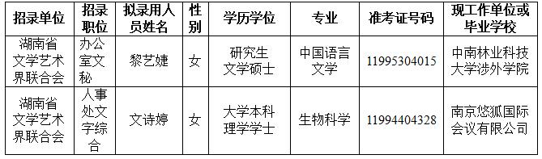
公示时间：2021年7月12日至7月16日。
公示期间接受社会举报。举报者应以实名反映问题，所举报内容必须真实、准确，并提供有关调查核实线索。
联系电话：0731-82217349 （省委组织部公务员二处）；0731-84582620（省文联人事处）。
湖南省文学艺术界联合会
2021年7月12日

